En el mes de la Memoria

2 4 de marzo

A 45 años del golpe

# P U N T O DE PARTIDA
Ratificamos la necesidad de educar en la memoria para construir el futuro.
La memoria que hoy rescatamos es la condición indispensable para que haya justicia, para que no se repitan los hechos del pasado.
Ejercer la m e m o r i a es un derecho inalienable de la h u m a n i d a d y una responsabilidad de la sociedad.
Si el terror es insidioso, la educación es la herramienta privilegiada de la memoria, el vehículo para que se produzca esa necesaria transmisión cultural de una generación a otra.
¿P O R QUÉ R E C O R D A M O S EL 24 DE M A R Z O?

El Día Nacional de la Memoria p o r la Verdad Y la Justicia es el d í a en el que se conmemora en Argentina las víctimas de la última dictadura militar, autodenominada «Proceso de Reorganización Nacional», que usurpó el gobierno del Estado nacional argentino entre el 24 de m a r z o de 1976 y el 10 de diciembre de 1983.

El objetivo es construir colectivamente una j o r n a d a de reflexión y análisis crítico de la historia reciente.

Esta fecha fue establecida en el año 2 0 0 2 p o r Ley de la Nación N° 2 5. 6 3 3, cuyo artículo 1º establece: “Institúyase el 24 de m a r z o como Día Nacional de la Memoria p o r la Verdad Y la Justicia en conmemoración de quienes resultaron víctimas del proceso iniciado en esa fecha del año 1976.

De maestros a alumnos, de padres a hijos, de los abuelos a los jóvenes y a los niños y niñas; en esas direcciones y de esa manera, las sociedades continúan manteniendo la Memoria y apostando al Futuro
La Memoria, al igual que la semilla, viene c a r g a d a de futuro. Contiene toda la información genética p a r a poder llegar a ser el árbol que late en su destino.
Porque el recuerdo de cada persona detenida desaparecida trae consigo el legado de lucha por un país más justo y solidario.

Plantamos Memoria

En los rostros de estos docentes santafesinos desaparecidos recordamos a todos y a todas para seguir educando en la memoria por la verdad y la justicia

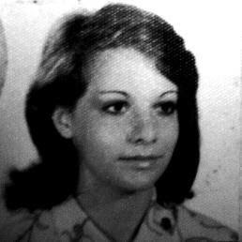
MARÍA SUSANA BROCCA nació el 18 de septiembre de 1957. Estudió en la Escuela Primaria N.º 98 y en el Normal Nº2. Trabajó como maestra en la Escuela N.º 96. Había sido militante de la UES (Unión de Estudiantes Secundarios). El 24 de julio de 1977, su cadáver aparece junto al de su novio, en un zanjón en la localidad de Alvear. Fue vista en la Jefatura de Policía de Rosario. Tenía 19 años

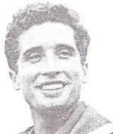

NICOLAU, Miguel Ángel. nacido en General Pico, La Pampa, el 14 de diciembre de 1941dio clases de Historia a estudiantes secundarios en el Colegio San José de la congregación de Don Bosco.
Fue secuestrado-desaparecido a la edad de 36 años cuando fuerzas militares lo arrancaron de la pensión en donde vivía, en enero de 1977. Murió en la tortura.
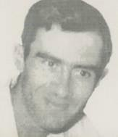

ZAPATA SOÑÉZ, Reinaldo Amalio. nació en Paraná, capital de Entre Ríos, el 16 de mayo de 1941trabaja como docente en la ciudad de Vera y tendrá horas-cátedra en Reconquista. Él enseña física, química y matemáticas torturan y pasean por varios centros clandestinos de reclusión de la zona. Con
29 años de edad es asesinado el 13 de noviembre del mismo año en la “Masacre de Margarita Belén” organizada por el Ejército y la policía provincial chaqueña.

BENASSI, MARTA MARIA
Fecha de nacimiento 12/07/1949 Maestra - Estudiante Universitaria
Fecha de secuestro 15/03/1978

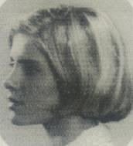

CLARA RUTH AGENTO

Profesora de inglés y música. Fue directora y maestra de la Escuela N.º 4º “J.B. Cabral”, de Colonia Clorinda, y maestra de música en la Escuela Provincial de Villa Diego, ambas en provincia de Santa Fe. Activa militante social. En setiembre de 1977 fue secuestrada, en su domicilio de Villa Diego, en un operativo ilegal de detención y posterior desaparición forzada. Tenía 30 años.
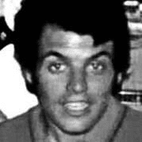
GARCÍA, RAÚL HÉCTOR.

Nacido el 17 de diciembre de 1946. Estudiante de Antropología en la Facultad de Humanidades de la Universidad Nacional de Rosario.
Alfabetizador de adultos siguiendo las enseñanzas de Paulo Freire.

Fue asesinado (en la calle Almafuerte) por la dictadura militar el 15 de diciembre de 1976

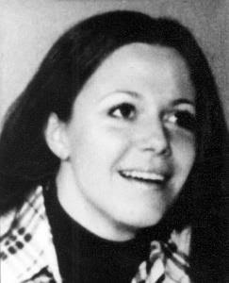
RAQUEL CRISTINA BOERO NALE SANS

Fecha de nacimiento 02/02/1951

Maestra Diferencial en Escuela Para Discapacitados, Rosario Estudió en el Normal Nº1 y luego en el magisterio especializado en enseñanza diferencial. Fue maestra en la Escuela Especial N.º 2049 y era adscripta en una cátedra de la carrera de Terapista Ocupacional
Detenido/a desaparecido/a 10/12/1976 CAPITAL FEDERAL

Tantas veces me borraron
Tantas desaparecí
A mi propio entierro fui
Sola y llorando
Hice un nudo en el pañuelo
Pero me olvidé después
Que no era la única vez
Y seguí cantando
Cantando al sol como la cigarra
Después de un año bajo la tierra
Igual que sobreviviente
Que vuelve de la guerra
Compositores: M. Elena W a l s h
Letra de C o m o la cigarra © Editorial L a g o s

